ИНСПЕКТОРСКИЙ УЧАСТОК № 1 Г.ВЯЗНИКИ ЦЕНТРА ГИМС ГУ МЧС РОССИИ ПО ВЛАДИМИРСКОЙ ОБЛАСТИ
ПРЕСС-РЕЛИЗ
ТЕМА: Безопасность на воде в период купального сезона.
Купальный сезон 2023г. открыт. Температура воды и воздуха, становятся благоприятными для купания, в связи с чем рост отдыхающих граждан на реках, озерах, прудах, плотинах продолжает увеличиваться.
Не смотря на открытые для купания места находятся желающие купаться там где им удобно, в том числе в местах, где это делать опасно. 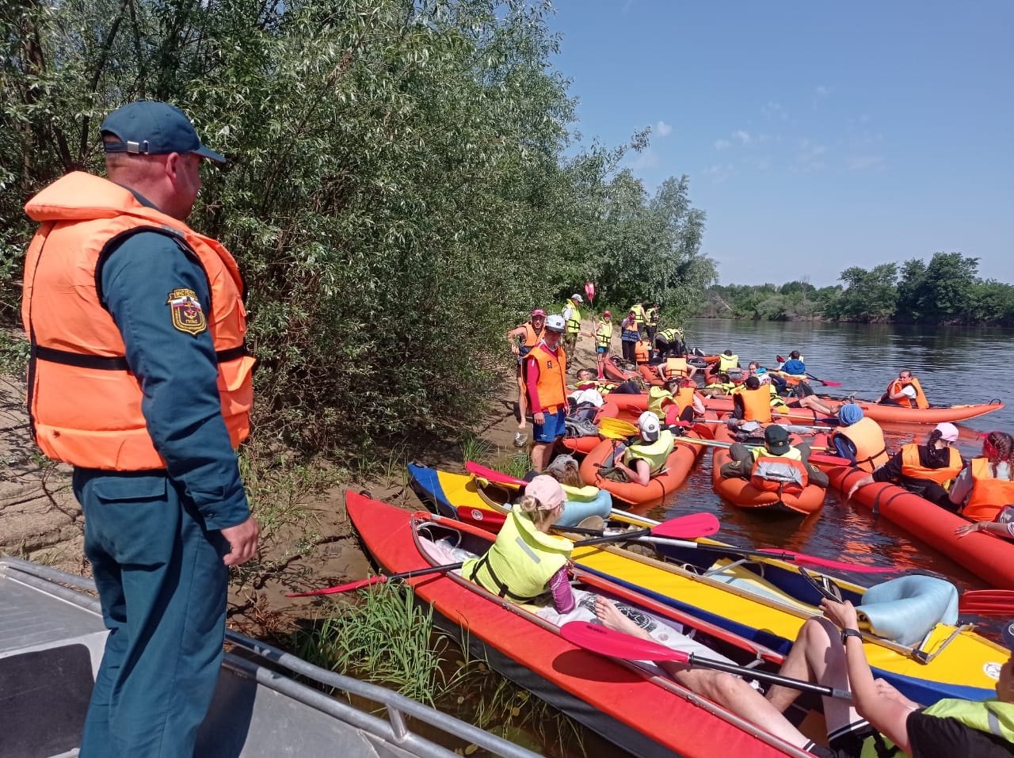
На территории регионов России уже фиксируются факты гибели детей на водных объектах, связанные с купанием.
Случаи гибели детей в июне прошлого года во время купания на реке Клязьма в районе Петрино г.Вязники еще долго будут озвучиваться на разных информационных ресурсах.
Хотелось бы напомнить, что погибшие ребята зашли в воду в запрещенном для купания месте, не подозревая, что в трех шагах от песчаного берега крутой свал в яму на глубину 10 метров, с течением от береговой кромки.
В выходные и праздничные дни наблюдалась активность отдыхающих и сплавляющихся по реке Лух и реке Клязьма на маломерных судах, в том числе байдарках. Государственная инспекция по маломерным судам МЧС России по Владимирской области при патрулировании водных объектов фиксировала ряд нарушений Правил пользования маломерными судами на водных объектах РФ. Наиболее распространенное нарушение Правил связано с нарушением безопасности пассажиров, выраженное в отсутствии на них спасательных жилетов. 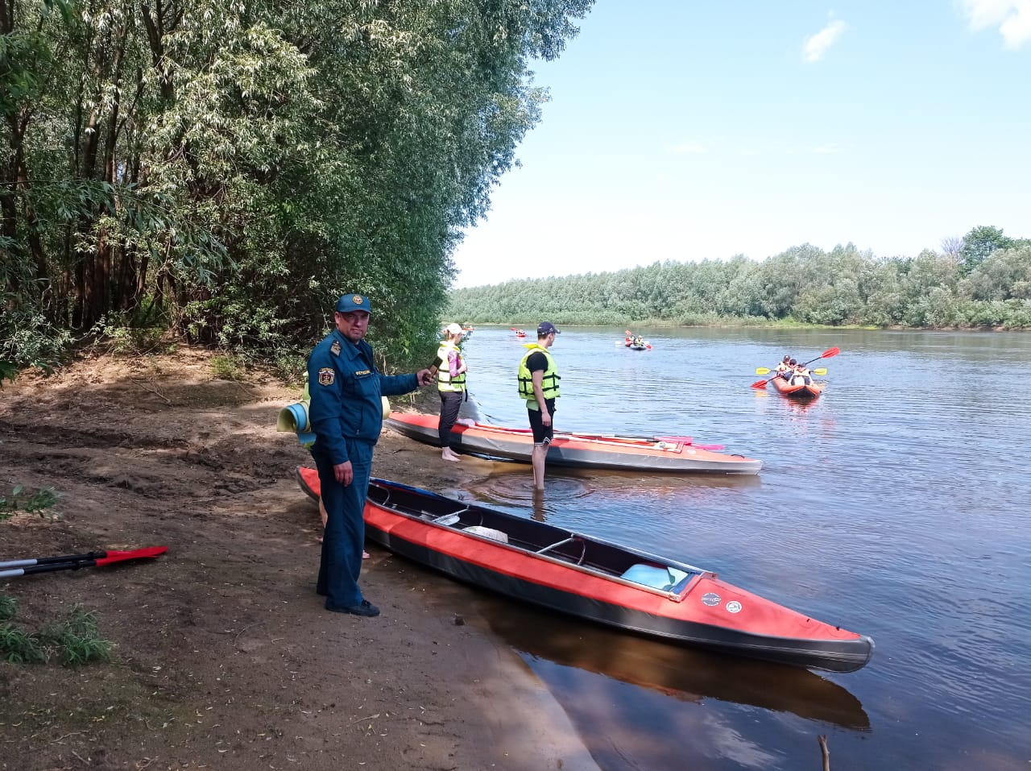

В это связи ГИМС предупреждает о необходимости соблюдения мер безопасности при отдыхе на водоемах.
Необходимо помнить, что купание разрешено только в местах, где это разрешено и с соблюдением определенных правил:
Запрещается:
- купаться в незнакомых местах с течением, большими глубинами и не обследованным дном;
- заплывать за буйки, обозначающие границы заплыва;
- подплывать к моторным лодкам и другим плавсредствам, прыгать в воду с неприспособленных для этих целей сооружений, крутых берегов;
- загрязнять водные объекты и берега;
- распивать спиртные напитки, купаться в состоянии алкогольного опьянения;
- приводить с собой собак и других животных;
- при купании подавать крики ложной тревоги, допускать не приемлемые в воде действия, связанные с нырянием и захватом купающихся;
- плавать на досках, бревнах и других не приспособленных для этого средствах (предметах).
Каждый гражданин обязан оказывать посильную помощь людям, терпящим бедствия на водных объектах.
Во время плавания на лодках необходимо обеспечивать безопасность пассажиров и соблюдать Правила пользования маломерными судами на водных объектах Российской Федерации, утвержденных приказом МЧС России от 06.07.2020 № 487

Взрослые обязаны не допускать купание детей в неустановленных местах.
ГИМС МЧС России обращается к родителям детей и подростков с необходимостью усиления контроля за их поведением и времяпровождением с недопущением фактов безнадзорного ухода детей на водоемы для купания.

Руководитель инспекторского участка № 1г. Вязники
центра ГИМС ГУ МЧС России
по Владимирской области,
старший государственный инспектор С.А. Федунов

20 июня 2023 года.

